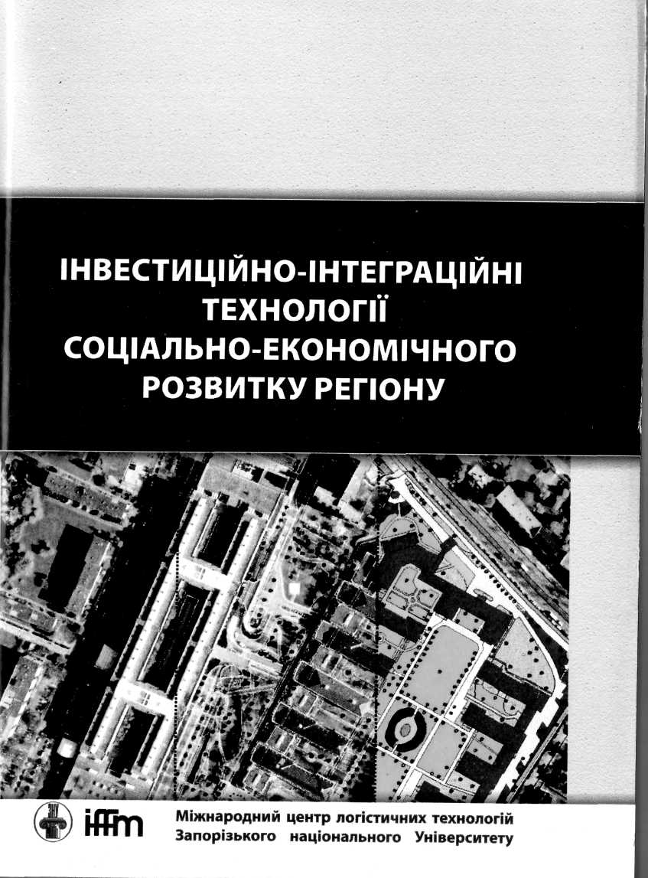 | Монографія “Інвестиційно-інтеграційні технології соціально-економічного розвитку регіону”  - Короткий опис розробки  Монографія спрямована на вивчення проблем впливу інноваційно-інтеграційного потенціалу на соціально-економічний розвиток регіону.

- Спеціальність, для якої призначено розробку

Монографія представляє інтерес для фахівців у галузі економіки, менеджменту та адміністрування.

- Науковий та соціальний ефекти

Монографія має наукову новизну, що полягає в аналізі та розробці інвестиційно-інтеграційних технологій соціально-економічного розвитку регіону, його інфраструктури, та використання економічного і ресурсного потенціалу галузей регіону і країни.

- Сфера використання

Для науковців, підприємців, фахівців у галузі економіки, менеджменту та адміністрування, викладачів вищих навчальних закладів, аспірантів та студентів.

- Автори

Проректор з науково-педагогічної роботи, зав. кафедри менеджменту організацій і логістики д-р техн. н., проф. Волков В.П. Т. 228-75-10
Докторант кафедри менеджменту організацій і логістики канд. фіз.-мат. наук Горошкова Л.А., e-mail: goroshkova69@mail.ru

